DB-HJ542 多功能污水处理实验装置
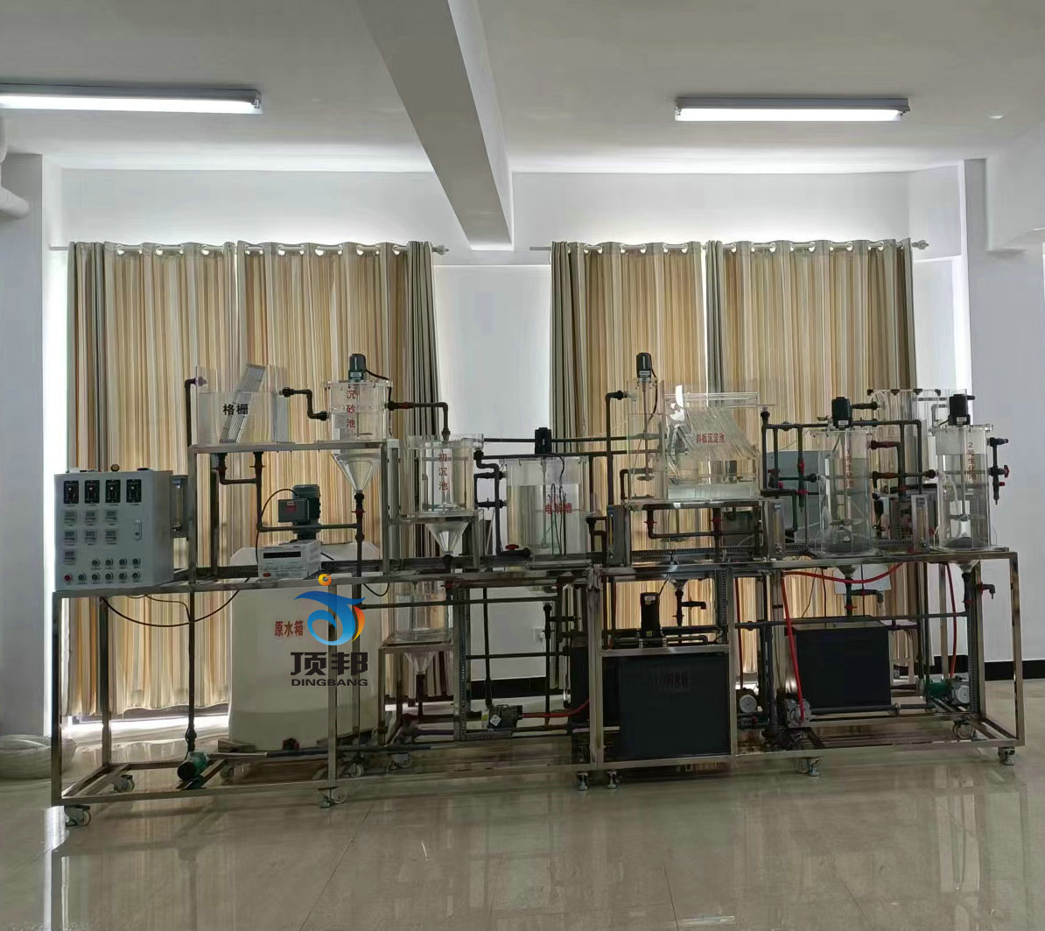
设备特点：
1.设备布局合理、美观，结构清晰，整体感强。
2.设备可以单元独立实验，也可以进行组合实验。
3.整套实验装置能方便的使池间串、并联组合运行，也可分解成多套具有单独运行程序控制 DO 调节、无极调速速等的单池实验设备，供多组学生同时进行实验，而且单独运行。

主要配置：
搅拌配水箱、格栅、旋流沉砂池、初沉池、电解槽、絮凝反应斜板沉淀池、小型生化池、中型生化池、好氧生物反应器、二沉池、生化池配水箱、小型进水泵、回流泵、充氧泵、直流调节电源、流量计、帘式膜组件、陶瓷曝气器、调速电机、可控硅无级调速器 、电控箱、时间控制器、实验台架、管道阀门。

技术参数：
1.环境温度：5℃～40℃、电源 220V，功率1000W。
2.处理水量：约10~15L/h。
3.污泥负荷：（KgBOD5/KgMLVSS·d）0.15~0.25，处理效果：出水BOD5≤20mg/l，BOD5去4.除率≥92%，污泥回流比：50~200%，MLSS：3000~5000 mg/L。
5.搅拌配水箱：有效容积大于300L，有机玻璃制作。
6.格栅，有效容积约10L，优质透明有机玻璃制作。
7.旋流沉砂池：水力停留时间15~30min ，有效容积约10L，优质透明有机玻璃制作。
8.初沉池，有效容积约25L，优质透明有机玻璃制作。
9.电解槽，有效容积约5L，优质透明有机玻璃制作。
10.絮凝反应斜板沉淀池 ，有效容积约10L，优质透明有机玻璃制作。
11.小型生化池，有效容积为18L，优质透明有机玻璃制作。
12.中型生化池，有效容积为25L，优质透明有机玻璃制作。
13.好氧生物反应器，有效容积为70L，优质透明有机玻璃制作。
14.二沉池，有效容积为25L，优质透明有机玻璃制作。
15.水泵：磁力泵，功率为30W，额定流量为10L/min， 额定扬程为6m。
16.空气泵：电磁式空压机，功率105W，最大排气量85L/min。
17.控制屏及台架均为304不锈钢材质，结构紧凑，外形美观，流程简单，操作方便。
18.外形尺寸4500×1200×2100mm,框架为可移动式设计，带脚轮及禁锢脚。

实验目的：
1.充氧能力测定实验
2.工业污水可生化性实验
3.机械反应斜板沉淀池
4.竖流式沉淀池
5.SBR法间歇式处理实验
6.MBR工艺市政污水处理实验
7.普通活性污泥法城市污水处理实验
8.工业废水处理流程实验
9.A2/O工艺城市污水处理模拟式实验
10.活性污泥法动力学系数测定实验
11.A/O污水处理工艺流程实验
12.UCT工艺实验
13.Phoredox污水处理工艺实验
14. AB污水处理工艺实验

